**KONTAKTY   
NA NEMOCNIČNÍ KAPLANY** 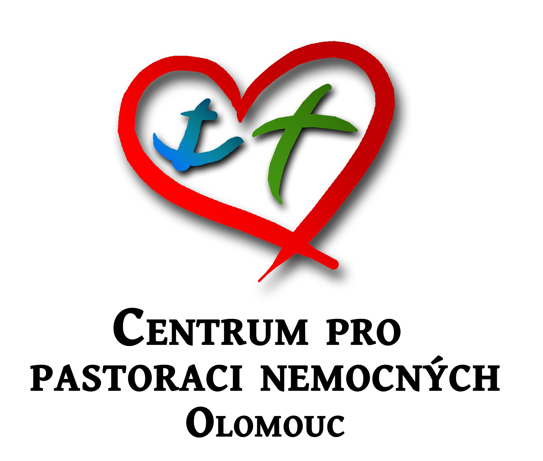

| **JEVÍČKO** | *Odborný léčebný ústav Jevíčko* | Bc. Božena ŠLÍCHALOVÁ | Tel. 724 716 350  splichalova.bozena@ado.cz |
| --- | --- | --- | --- |
| **MORAVSKÝ BEROUN** | *Odborný léčebný ústav Moravský Beroun, p.o.* | Mgr. Patrik SITTEK | Tel. 604 158 290  sittek.patrik@ado.cz |
| **MORAVSKÝ TŘEBOVÁ** | *Nemocnice následné péče* | Bc. Božena ŠLÍCHALOVÁ | Tel. 724 716 350  splichalova.bozena@ado.cz |
| **OLOMOUC** | *Hospic Svatý Kopeček* | Pavla PALÁSKOVÁ | Tel. 776 680 846  pavla.palaskova @hospic.charita.cz |
| *Vojenská nemocnice Olomouc* | Mgr. Josef ZÁBOJ | Tel. 731 402 102  zaboj.josef@ado.cz |
| *Fakultní nemocnice Olomouc* | ***Vedoucí NK***  sr. Mgr. Marie MAŇÁKOVÁ, MA., OV | Tel. 733 789 731  fnolnk@ado.cz |
| **PASEKA** | *Odborný léčebný ústav Paseka p.o.* | Mgr. Kateřina GRYGOVÁ | Tel. 773 994 868  grygova.katerina@ado.cz |
| **PROSTĚJOV** | *Středomoravská nemocniční a.s. - Nemocnice Prostějov* | Mgr. Cecílie V. BEKÁRKOVÁ | Tel. 731 191 402  bekarkova.cecilie@ado.cz |
| **PŘEROV** | *Středomoravská nemocniční a.s. - Nemocnice Přerov* | Mgr. Patrik SITTEK | Tel. 604 158 290  sittek.patrik@ado.cz |
| **ŠTERNBERK** | *Středomoravská nemocniční a.s. - Nemocnice Šternberk* | Mgr. Jiří SLIMAŘÍK | Tel. 776 088 255  slimarik.jiri@ado.cz |
| *Psychiatrická léčebna Šternberk* | Bc. Lucie ROLANDOVÁ, DiS.  Mgr. Jiří SLIMAŘÍK | Tel. 739 141 834  rolandova.lucie@ado.cz  Tel. 776 088 255  slimarik.jiri@ado.cz |
| **ŠUMPERK** | *Šumperská nemocnice, a.s.* | Mgr. František KLÍČ  Ing. Mgr. Bc. Pavlína POSPÍŠILOVÁ | Tel. 605 771 720  klic.frantisek@ado.cz  Tel. 606 751 883  pospisilova.pavlina@ado.cz |
| **ZÁBŘEH NA MORAVĚ** | *Interna Zábřeh, s.r.o.* | Mgr. Vojtěch LAMAČ | Tel. 733 741 991  lamac.vojtech@ado.cz |
| **ZLÍN** | *Krajská nemocnice*  *T. Bati, a.s.* | ***Vedoucí NK***  Mgr. Michaela KADLČÍKOVÁ, DiS. | Tel. 731 140 734  kntbnk@ado.cz |